Manual Formando

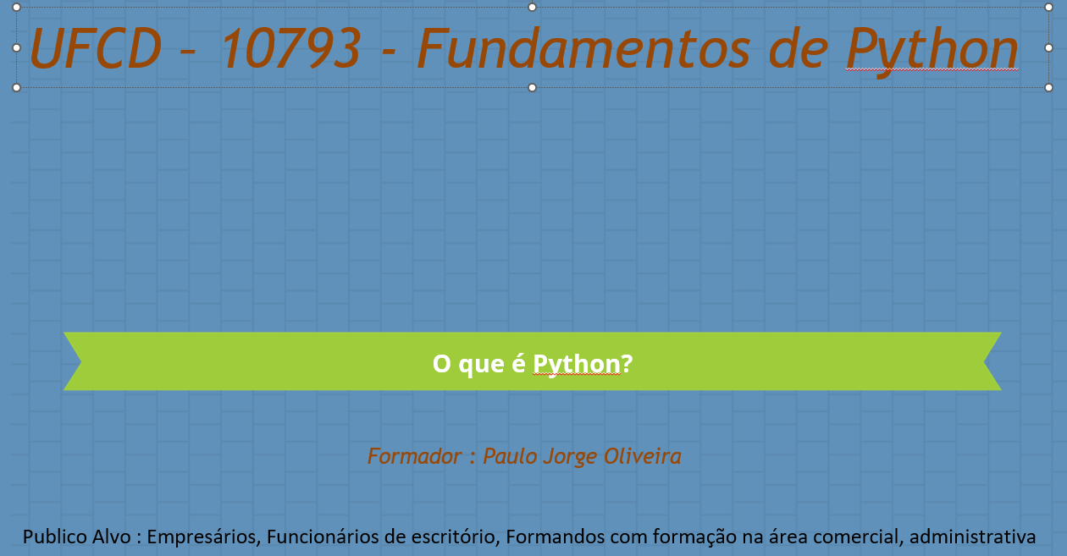

Objetivos deste Manual

Desenvolver conteúdos e aplicações com recurso à linguagem de programação Python de uma forma segura.
Utilizar as principais metodologias e técnicas de desenvolvimento de software;
Desenvolver programas com ligação a bases de dados;
Criar testes aplicacionais utilizando diferentes metodologias;
Programar para a web em Python;
Minimizar riscos de segurança no desenvolvimento de software;
Implementar um projeto dando uma visão global das diversas fases da respetiva realização prática.

O que é o Python/
Introdução


● Python é uma linguagem de programação popular de alto nível usada em várias aplicações
● Python é uma linguagem fácil de aprender devido à sua sintaxe simples
● Python pode ser usado para executar tarefas simples, como :
● analisar imagens, movimentos
● pequenos utilitários para gestão
● modificar do comentos de vários tipos
● ou para tarefas mais complexas, como Inteligência Artificial

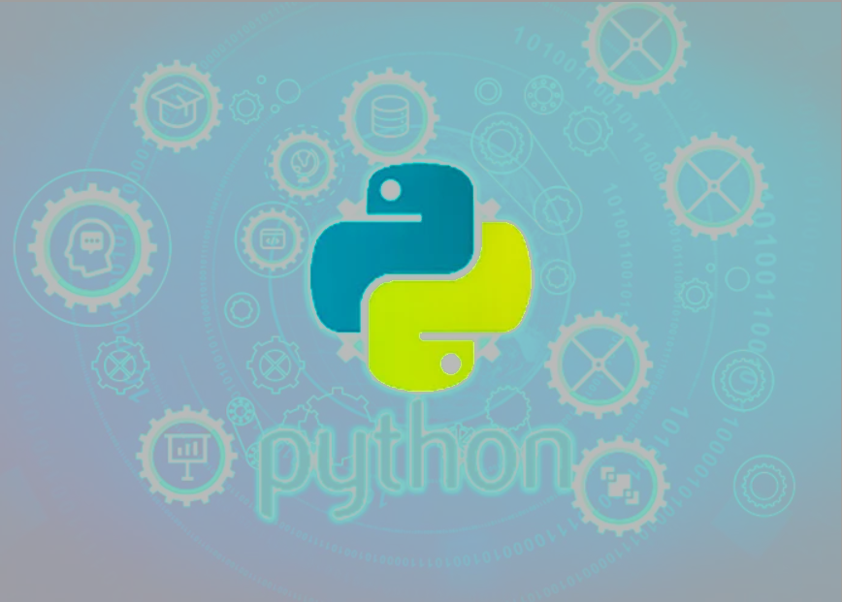

Indice:

- 2: Variáveis, Objectos, e Classes
- 3: Regras básicas de sintaxe
- 4: Tipos de dados e operadores comuns
- 5: Input/Output
- 6: If-else Declaração
- 7: For Ciclos(Loops)
- 8: While Ciclos(Loops)
- 09: Listas em Python
- 10: Exemplos de Código

2 : Variaveis, Objectos, e Classes

● Uma variável é uma referencia a um valor guardado na memoria do computador.
● As variáveis podem ser classificadas em uma variedade de categorias (ou tipos de dados), como números (int/float etc), valores booleanos (true/false) e sequências (strings, listas etc). Um objeto é uma coleção de dados da memória de um computador que podem ser manipulados.

○ TODAS AS VARIÁVEIS SÃO OBJETOS embora alguns objetos possam ser definidos por dados referidos por múltiplas variáveis.

○ Métodos são as funções usadas para agir/alterar os dados de um objeto. Eles descrevem o que seu objeto pode "fazer".

● A class é uma coleção de objetos que compartilham o mesmo conjunto de variáveis/métodos.
A definição da classe fornece um plano para todos os objetos dentro dela (instances).

○ As instâncias podem compartilhar as mesmas variáveis (cor, tamanho, forma, etc.), mas NÃO compartilham os mesmos valores para cada variável (azul/vermelho/rosa, pequeno/grande, quadrado/circular etc.)

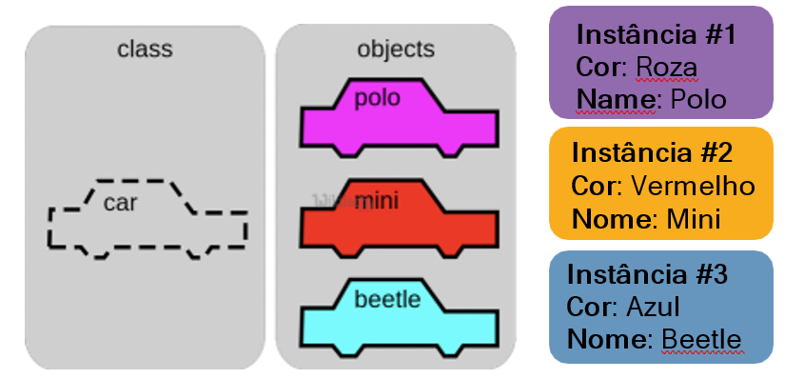

3 : Regras básicas de sintaxe

●O nome da variável(myInt etc.) é colocado à esquerda do operador "=".

○A maioria dos nomes de variáveis estão em “camel case”, onde a primeira palavra começa com uma letra minúscula e quaisquer palavras subsequentes são maiúsculas

○Nomes de variáveis também podem aparecer em casos de “snake case” serpente onde todas as palavras são minúsculas, com sublinhados entre palavras

●O operador de atribuição ("=") define o nome da variável igual ao local da memória onde o valor é encontrado.

● O valor da variável(“Hello, World”) é colocado à direita do operador "=".
○ O tipo desse valor NÃO precisa ser declarado, mas seu formato deve obedecer a um determinado tipo de objeto (conforme mostrado).
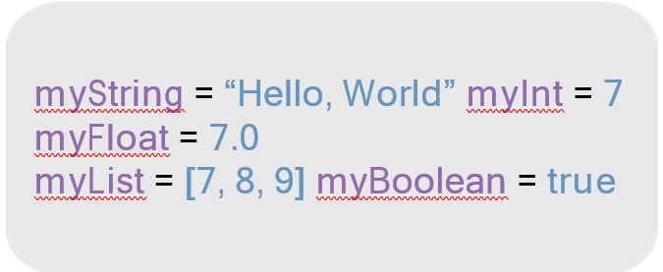
● Syntax Função

○def...: define uma nova funcão.

○function() refere-se ao nome da função. Por convenção geralmente é escrito em minúsculas .

○a,b refere-se aos parametros (valores ou variáveis) que podem ser usadas dentro das instruções da definição da sua função (......). Se a sua função não tiver parâmetros usa-se parentes ().

○The return é uma instrução opcional que retornará um valor para sua função para sua chamada original
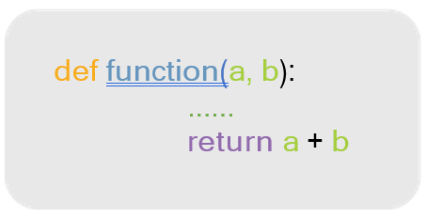
● Chamar uma funcão

○ Chame a função referindo-se ao seu nome(function()) e colocando os argumentos necessários (1, 2) entre parênteses separados por vírgulas. myValue= function(1, 2)

○Se desejar, você pode chamar uma função como chama uma variável(myValue). O valor retornado pela função será atribuído a variável.

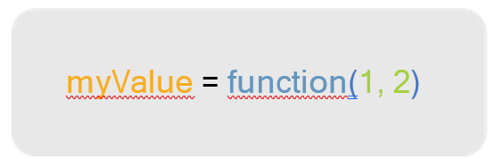

4 :Tipos de dados e operadores comuns

● Um tipo de dados é um meio de classificar um valor e determinar quais operações podem ser formadas nele. Todos os objetos têm um tipo de dados.
● Os operadores são símbolos utilizados para realizar funções/cálculos

5 : Input/Output
● Input funcão (input()) permitir que os usuários de um programa coloquem valores no programa em execução.
○O parâmetro para uma função de entrada é chamado de prompt. Esta é uma cadeia de caracteres (isso pode ser indicado por "" ou '') como "Digite um número: "
○A resposta do usuário ao prompt será retornada para a chamada de instrução de entrada como uma cadeia de caracteres. Para usar esse valor como qualquer outro tipo de dados, ele deve ser convertido com outra função(int()).

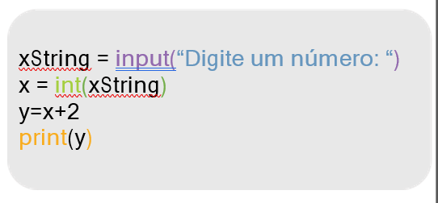
●Print functions (print()) permitir que o programa produza cadeias de caracteres
para os usuários do mesmo.
○ O parâmetro desta função é de qualquer tipo. Todos os tipos serão automaticamente convertidos em strings.

6 : If-else Declaração
● If-else - permitir que os programadores adaptem a função do seu
código com base numa determinada condição.
● Se uma determinada condição(i.e. x % 2 == 0) é verdadeira, então as
instruçoens no (if) serão executados. Se a condição for falsa, as instruções seguintes à instrução (else) serão executados.

○A condição é testada usando os operadores booleanos == (é igual a), != (não é igual a), e (usado para testar várias condições), e ou (usado para testar se PELO MENOS UMA condição é verdadeira).

○Além disso, as instruções else-if (elif) podem ser usadas para fornecer instruções de codificação exclusivas para várias

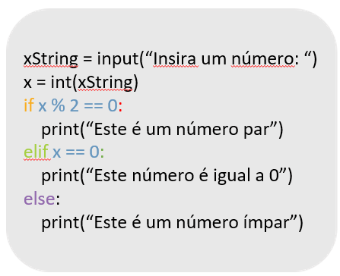

7 : For Ciclos(Loops)

● For loops executar a mesma tarefa (iterar) para o número de vezes especificado por um iterável (algo que pode ser avaliado
repetidamente, como uma lista, cadeia de caracteres ou
intervalo).
● for define o ciclo for
● x é a variável que define o número de vezes que as instruções
dentro do loop (print(myInt)) são executados.
● O range(inicio, fim, valor) função é frequentemente usada
para definir x.

○O valor inicial é definido por start, o valor final é definido por
stop – 1 e a magnitude na qual x muda entre loops é
definida por valor.
● in é um operador booleano que retorna true se o valor dado (x)
for encontrado dentro de uma determinada lista, string, intervalo, etc.

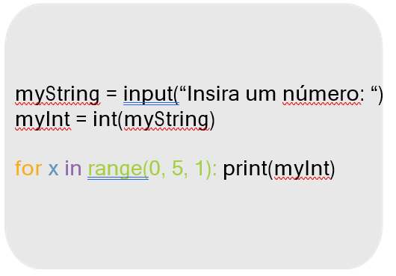

8 : Ciclos While (Loops)

● While loops são declarações que iteram desde que uma determinada condição booleana seja atendida.

○ x (a variável que determina se a condição é atendida ou não) é definida e manipulada FORA do
cabeçalho do loop while (while)

○ A condição(x < 5) é uma instrução que contém uma variável booleana.

○ break é uma instrução usada para sair do atual for/while loop.

○continue é uma instrução usada para rejeitar todas as instruções no atualfor/while loop iteração e retorno ao início do loop.

09 : Listas em Python

Em Python, as listas são um tipo de estrutura de dados que permite armazenar uma coleção de itens em uma única variável. As listas são mutáveis, o que significa que podem ser modificadas após serem criadas.
Essa característica traz grande poder em sua utilização, sendo que podemos criar uma lista vazia, que em determinados momentos receberá a adição de um ou mais itens, e em outros poderemos excluir estes mesmos itens, realizando muitas manipulações nesses dados.
As listas são representadas por colchetes envolvendo uma relação de itens separados por vírgulas. Cada item em uma lista pode ser de qualquer tipo de dados, incluindo até mesmo outra lista. Por exemplo:
minha_lista = [1, 2, 3]

Acedendo itens numa lista

Você pode acessar qualquer item de uma lista pelo seu índice, que é a posição do item na lista, começando com zero (no python os índices começam por 0), sendo que indicamos o valor do índice entre colchetes após a lista em questão. Por exemplo:

minha_lista = [1, 2, 3]
print(minha_lista[0])
print(minha_lista[1])
print(minha_lista[2])
ou com indexes negativos, sendo que o valor -1 se refere ao último item, o valor -2 ao penúltimo e assim por diante:
minha_lista = [1, 2, 3]
print(minha_lista[-1])
print(minha_lista[-2])
print(minha_lista[-3])
Para retornar partes específicas da lista, podemos indicar uma combinação de índices, separados por dois pontos, sendo que se não indicarmos um indíce antes dos dois pontos a seleção começará a partir do primeiro item (é como se fosse um zero. Por exemplo, [:2] é o mesmo que [0:2]), e não indicando um índice após os dois pontos a seleção irá até o final da lista:
minha_lista = [1, 2, 3]
print(minha_lista[1:])
print(minha_lista[:-1])
print(minha_lista[0:2])
10 : Exemplos de Codigo
Codigo do programa em analise na primeira sessão de formação :
Neste segmento importamos as bibliotecas:
import cv2 # Modulo para leitura de imagens
import time # Modulo para controle de tempo
import numpy as np # Modulo para manipulação de Tabelas/matrizes
from hand_track_module import HandDetector # Modulo para detecção de mãos
import pyautogui as autopy # Modulo para controle do rato

import mediapipe as mp # Modulo para detecção de mãos

import pyautogui # Modulo para comunicar windows

Deteção do dedo indicador:

#Dedo Idex
if fingers[1] == 1 and fingers[2] == 0:
#suaviza os valores
x3 = np.interp(x1, (frameR, wCam-frameR), (0, wScr))

y3 = np.interp(y1, (frameR, hCam-frameR), (0, hScr))

frame_x.append(x1)

if fingers[1] == 1 and fingers[2] == 1:
#detecta distancia entre os dedos
length, frame = detector.findDistance(8, 12, frame)
#se for pequena - click
if length < 35:
cv2.circle(frame, (x1, y1), 4, (0, 255, 0), cv2.FILLED)
cv2.circle(frame, (x2, y2), 4, (0, 255, 0), cv2.FILLED)
autopy.click()

Este manual encontra-se disponível em https://github.com/naquela/aulas1 com o nome “manual_python1.docx” , também estará disponível o código fonte e documentação e recursos referente a cada sessão de formação.

Bibliografia

Vários Artigos de Sites da Internet
www.python.org
www.stackoverflow.com
www.realpython.com
www.freecodecampp.org

